5分钟创建并玩转属于自己的区块链（图文攻略）

IBM中国研究院开发的超能云（SuperVessel）平台提供了给区块链爱好者、开发者的区块链开发测试环境。通过该平台，用户能够免费、超快速创建基于Hyperledger Fabric的多节点区块链、并在自己的链上花式玩转智能合约。

0. 准备工作

只需要你的本地浏览器即可！

1. 注册一个账号

访问超能云（SuperVessel）区块链服务的公测地址http://crl.ptopenlab.com:8800/bc。

点击右上角Log in（登录）按钮，在弹出的窗口中点击Register（注册），填写邮箱和密码后提交。此时建议去邮箱查看激活邮件，并激活自己的账号（小编提示：懒的激活也没关系，只是某些高级服务必须激活后才能使用哦）。

[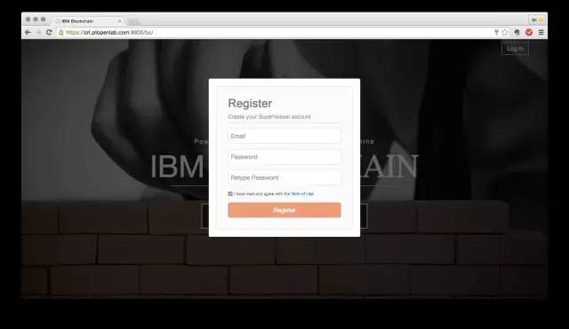](http://8btc.com/data/attachment/portal/201607/18/171041k4o7z1j7gsj1llz8.jpg)

2. 快速创建自己的区块链

注册完成后，回到主页，点击偌大的GIVE ME A BLOCKCHAIN（给我一个区块链！）按钮。在弹出框中选择你想要的Consensus Plugin（共识插件）和Size（区块链网络节点数量）。

目前可选Hyperledger Fabric官方提供的两种共识插件：noops和pbft。

[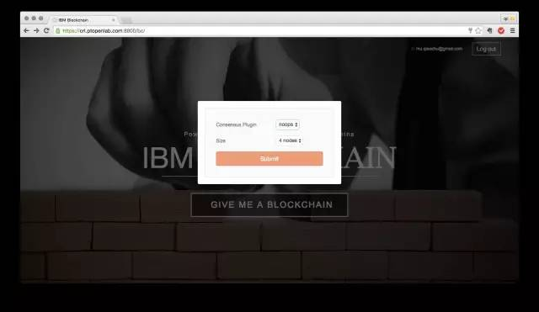](http://8btc.com/data/attachment/portal/201607/18/171144fl1kv0vosw007y0k.jpg)

点击Submit（提交）后，几秒后就能得到自己的区块链，并自动进入监控面板。没错，拿到一个属于自己的区块链就是这么简单！

[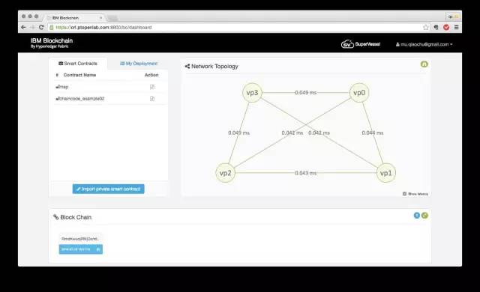](http://8btc.com/data/attachment/portal/201607/18/171159rzohh71yyqz071yq.jpg)

进入监控面板后可以看到，左侧是智能合约管理面板，包括对智能合约的管理和部署；右侧是网络面板，展示申请到的区块链网络情况，拓扑、节点之间的延迟信息等一目了然；点击右上角的望远镜图标，则可以实时监控各节点的日志信息。最下方是区块链面板，展示当前区块链的整体情况，初始状态下只有一个区块。

3. 部署和使用智能合约

如何在自己的区块链上部署和使用智能合约。

在智能合约管理面板的Smart Contracts（智能合约）标签下列出了2个智能合约作为示例，分别为map和chaincode_example02。其中map合约可以实现键值对（key-value）的存储，chaincode_example02合约可以模拟两个人的转账和查询。

备注：这2个示例合约的代码可在Hyperledger Fabric源码中找到（https://github.com/hyperledger/fabric/tree/master/examples/chaincode/go）。

[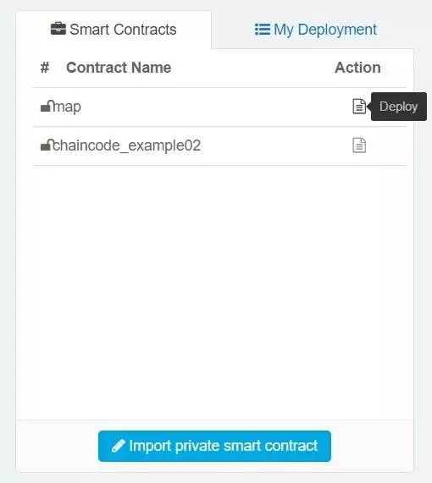](http://8btc.com/data/attachment/portal/201607/18/171252kpy0z8zbs3p34237.jpg)

以部署和使用chaincode_example02合约为例：

部署合约

点击chaincode_example02合约对应的Deploy（部署）按钮，并填写合约的初始化值，包括合约名、初始函数、初始参数。该合约初始函数为init，初始参数需按格式填写，如[“a”,”100”,”b”,”200”]表示注册两个人a和b，分别给他们100单位和200单位。

[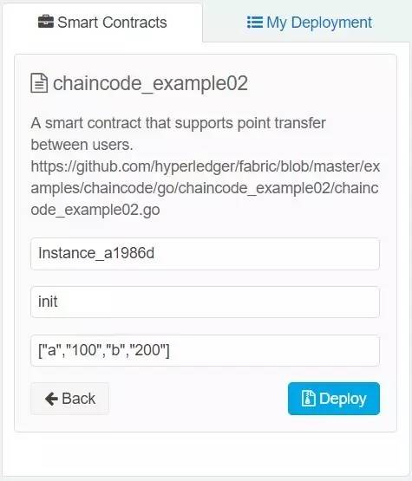](http://8btc.com/data/attachment/portal/201607/18/171323kt8thgrqt4tg3mm2.jpg)

点击Deploy按钮，该合约将部署在你的区块链中，该过程大约需要20~40秒时间。当区块链面板出现一个新区块，通常表示合约已部署完成。

[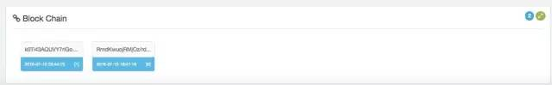](http://8btc.com/data/attachment/portal/201607/18/171412rwyelghrrex2kw91.jpg)

调用合约

部署完成后，在智能合约管理面板的My Deployment（我的部署）标签下查看已部署的合约实例。

[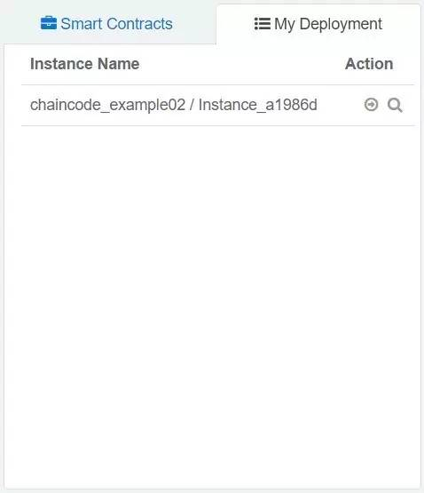](http://8btc.com/data/attachment/portal/201607/18/171448vwsrk9nnbt859mt5.jpg)

点击Action下方的Invoke按钮调用智能合约，并填写调用的方法名和相应参数（不同合约的方法名和参数含义不同，具体与合约内容相关哦）。如对该合约，调用invoke方法名，填写参数[“a”,”b”,”50”]，表示a给b转50个单位。

[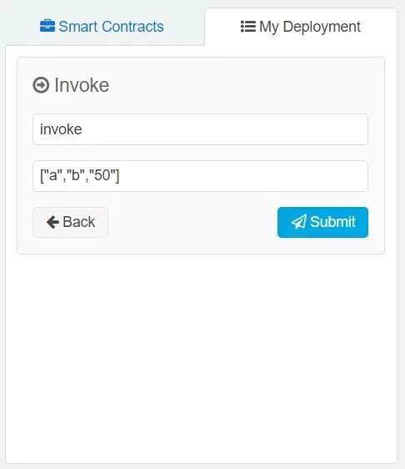](http://8btc.com/data/attachment/portal/201607/18/171519x2mmd3m4nlmiian4.jpg)

点击Submit完成调用后，可以查看区块链情况，此时会生成新的区块。

[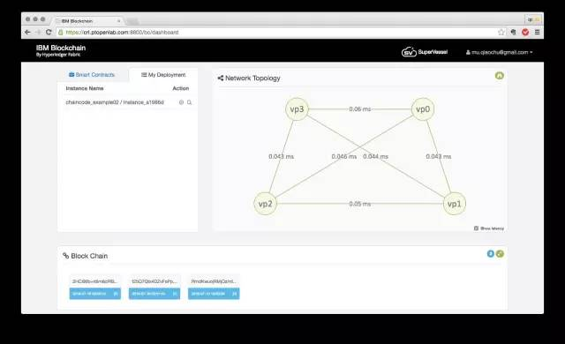](http://8btc.com/data/attachment/portal/201607/18/171550jbnnu0202r9rbr29.jpg)

查询合约

调用完成后，接下来你可以查询合约执行结果。仍然在My Deployment标签下，点击Action下方的Query按钮查询智能合约，并填写查询的方法名和相应参数。如选择query方法名，填写参数[“a”]，表示查询a的当前单位。

[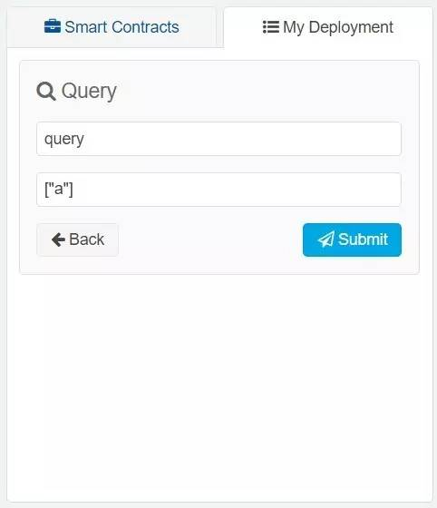](http://8btc.com/data/attachment/portal/201607/18/171710zh6fhb8uo5b58huh.jpg)

点击Submit后可以看到a的当前单位为50。你可以再去查询b试试看！

[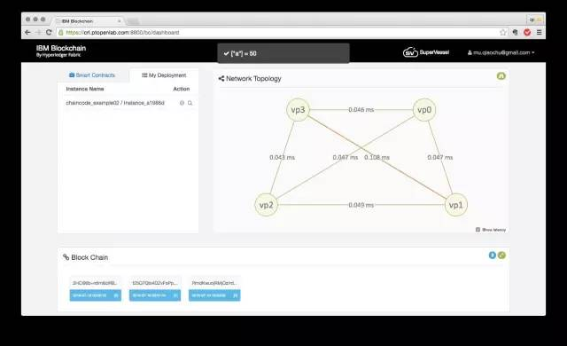](http://8btc.com/data/attachment/portal/201607/18/171742i9eda9m366aff64g.jpg)

OK，接下来你可以继续操作该合约，观察区块链情况，或者在该区块链上再部署一个新智能合约，比如map。为了方便使用，部署、调用和查询合约的方法名和参数格式都默认填好了，你只需选择一个方法名，照猫画虎改改参数就好！看看你能把链玩到多长

4. 上传并测试自己的私有智能合约

除了目前提供的两个公有智能合约，你还可以上传并测试自己的私有合约！私有合约只有自己能看到。

在Smart Contracts标签下点击Import private smart contract。

[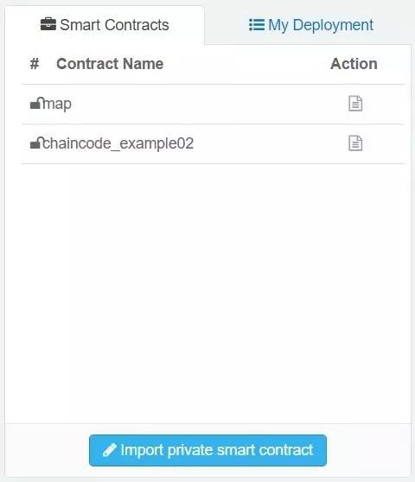](http://8btc.com/data/attachment/portal/201607/18/171815r4sg5rr5usz8i48i.jpg)

填写合约名和描述，并上传合约代码文件后，点击Import，完成上传。

[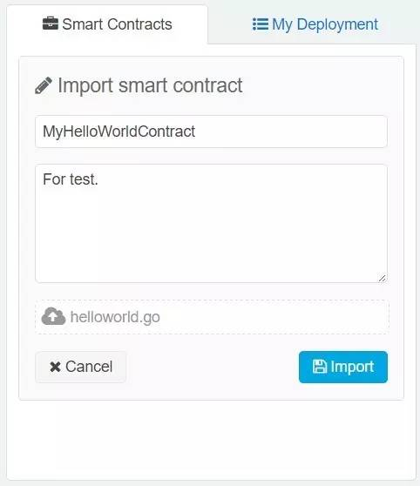](http://8btc.com/data/attachment/portal/201607/18/171847f2dam13d2aytsy3t.jpg)

之后Smart Contracts列表里便出现我上传的合约，可以像前文一样进行部署、调用和查询了。

[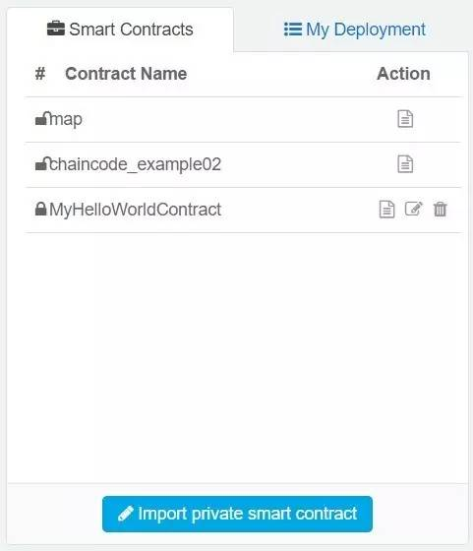](http://8btc.com/data/attachment/portal/201607/18/172019dao69e9uoqzn24e8.jpg)

感兴趣的开发者不妨去学习一下Hyperledger Fabric源码中的合约示例（https://github.com/hyperledger/fabric/tree/master/examples/chaincode/go），动手编写并在平台上测试自己的第一个智能合约吧！